**Министерство цифрового развития, связи и массовых**

**коммуникаций Российской Федерации**

**Ордена трудового Красного Знамени**

**Федеральное государственное бюджетное образовательное учреждение высшего образования**

**«Московский технический университет связи и информатики»**

Кафедра математической кибернетики и информационных технологий

**Отчет по лабораторной работе 3**

на тему «Знакомство с Flask и БД»

по дисциплине «Введение в ИТ»

Выполнил: студент группы БВТ2105

Полунин Илья Михайлович

Проверил:

Мкртчян Грач Маратович

Москва

2021

Цель и задачи работы

**Цель**: научиться использовать фреймворк Flask и базу данных Psycopg2

**Задача:** Написать веб-сайт, добавить возможность зарегистрировать пользователя и зайти в его аккаунт

**Содержание отчета**

1. Титульный лист
2. Цель и техническое задание
3. Решение поставленной задачи
4. Вывод

**Выполнение:**

Листинг кода файла app.py:

import requests  
from flask import Flask, render_template, request, redirect  
import psycopg2  
  
app = Flask(__name__)  
  
conn = psycopg2.connect(database = "serv_db",  
 user = "postgres",  
 password = "2003",  
 host = "localhost",  
 port = "5432")  
cursor = conn.cursor()  
  
@app.route('/login/', methods=['POST', 'GET'])  
def login():  
 if request.method == 'POST':  
 if request.form.get("login"):  
 username = request.form.get('username')  
 password = request.form.get('password')  
 cursor.execute("SELECT * FROM service.users WHERE login = %s AND password = %s", (str(username), str(password)))  
 records = list(cursor.fetchall())  
   
 if username and password and records:  
 return render_template('account.html', full_name = records[0][1], login = records[0][2], password = records[0][3])  
   
 elif request.form.get('registration'):  
 return redirect('/registration/')  
   
 return render_template('login.html')  
  
  
@app.route('/registration/', methods=['POST', 'GET'])  
def registration():  
 if request.method == 'POST':  
 name = request.form.get('name')  
 login = request.form.get('login')  
 password = request.form.get('password')  
   
 if str(name) and str(login) and str(password):  
 cursor.execute("SELECT * FROM service.users WHERE login = %s", (str(login),))  
 records = list(cursor.fetchall())  
   
 if not records:  
 cursor.execute('INSERT INTO service.users (full_name, login, password) VALUES (%s, %s, %s);', (str(name), str(login), str(password)))  
 return redirect('/login/')  
   
 conn.commit()  
 return render_template('registration.html')

Листинг кода файла req.txt:

flask  
requests  
psycopg2

Листинг кода файла account.html:

<!DOCTYPE html>  
<html lang="en">  
 <head>  
 <meta charset="UTF-8">  
 <title>Title</title>  
 <form action="" method="post">  
 {% if full_name %}  
 <h1>{{ full_name }}'s Home Page</h1>  
 <p>Your login: {{ login }}</p>  
 <p>Your password: {{ password }}</p>  
 {% endif %}  
 </form>  
 </head>  
 <body>  
 </body>  
</html>

Листинг кода файла login.html:

<!DOCTYPE html>  
<html lang = "en">  
 <head>  
 <meta charset = "UTF-8" />  
 <title>Login</title>  
 </head>  
 <body>  
 <form action = "" method = "post">  
 <p>  
 <label for = "username">Username</label>  
 <input type = "text" name = "username">  
 </p>  
 <p>  
 <label for = "password">Password</label>  
 <input type = "password" name = "password">  
 </p>  
 <p>  
 <input type = "submit" value = "login" name = "login">  
 <input type = "submit" value = "registration" name = "registration">  
 </p>  
 </form>  
 </body>  
</html>

Листинг кода файла registration.html:

<!DOCTYPE html>  
<html lang="en">  
 <head>  
 <meta charset="UTF-8">  
 <title>Registration</title>  
 </head>  
 <body>  
 <form action="" method = "post">  
 <p>  
 <label for="name">Your name:</label>  
 <input type="text" name = "name">  
 </p>  
 <p>  
 <label for="login">Login:</label>  
 <input type="text" name = "login">  
 </p>  
 <p>  
 <label for="password">Password:</label>  
 <input type="password" name = "password">  
 </p>  
 <p>  
 <input type="submit" value = "Sign in">  
 </p>  
 </form>  
 </body>  
</html>

Рисунок 1 – сайт на странице registration

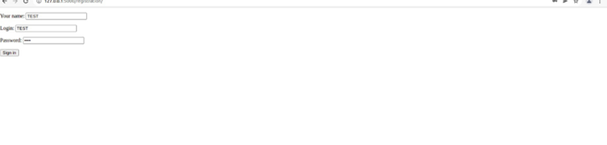

Рисунок 2 – сайт на странице login

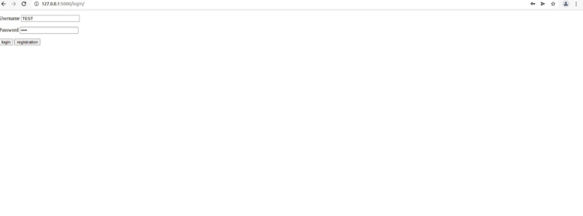

Рисунок 3 – сайт на странице account

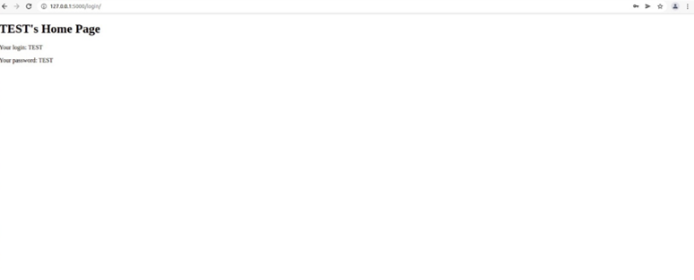

**Вывод:**

В результате проделанной работы были изучены основы фреймворка Flask и базы данных Psycopg2 и их взаимодействия